

PORTADA



NebriAcademy Now
Plataforma Web de E-Learning

1


Nombre del desarrollador: Chao An Alarcón Chen Curso académico: 2º DAW
Tutora/Tutor del proyecto: Rubén Gonzalez Martín
ÍNDICE PAGINADO
JUSTIFICACIÓN DEL PROYECTO...............................................................................................2
INTRODUCCIÓN ...........................................................................................................................3
OBJETIVOS ...................................................................................................................................3
• OBJETIVO GENERAL..................................................................................................3
• OBJETIVOS ESPECÍFICOS ........................................................................................3
DESARROLLO...............................................................................................................................4
1. FUNDAMENTACIÓN TEÓRICA: ..................................................................................4
2. MATERIALES Y MÉTODOS:........................................................................................5
3. RESULTADOS Y ANÁLISIS..........................................................................................6
CONCLUSIONES...........................................................................................................................6
LÍNEAS DE INVESTIGACIÓN FUTURAS.....................................................................................6
BIBLIOGRAFÍA ..............................................................................................................................6
ANEXOS ........................................................................................................................................7
OTROS PUNTOS.........................................................................................................................10

JUSTIFICACIÓN DEL PROYECTO
El proyecto NebriAcademy Now se concibe como una plataforma de E-learning integral, inspirada en servicios líderes como Coursera o Udemy, orientada a la gestión de contenidos educativos, usuarios y relaciones académicas. Si bien en fases anteriores el desarrollo se centró exclusivamente en el backend, la versión actual evoluciona hacia una solución Full Stack completa.

2



El objetivo principal es proporcionar no solo una API REST sólida y escalable mediante Node.js y Express, sino también una interfaz de usuario dinámica y moderna construida con React. Esta evolución permite una gestión académica real, donde alumnos y profesores pueden interactuar con el sistema de forma intuitiva, permitiendo la consulta estructurada y la manipulación de información relacionada con cursos, materiales y evaluaciones.
Este proyecto aplica de forma práctica los conocimientos avanzados del ciclo de Desarrollo de Aplicaciones Web, integrando el lado servidor (Node.js/Sequelize/MySQL) con el lado cliente (React/Vite), bajo una arquitectura modular y profesional.

INTRODUCCIÓN
NebriAcademy Now es una aplicación web completa que sirve como núcleo funcional de una plataforma de formación online. El sistema permite gestionar el ciclo de vida educativo desde tres perspectivas principales: un Dashboard de Estudiante para el seguimiento y consumo de cursos, un Dashboard de Profesor para la gestión de materiales y alumnos, y finalmente un Dashboard de Administradores de la propia platarforma, en la que estos tendrían todas las herramientas y accesos para gestionar la plataforma.
La arquitectura se sustenta en una API REST robusta que entrega datos en formato JSON, permitiendo operaciones CRUD completas sobre las diversas entidades del sistema. En esta etapa, el proyecto ha madurado desde la simple lectura de datos hacia una interacción compleja que incluye autenticación de roles, filtros de búsqueda de cursos, guardado de favoritos, sistema de reseñas basado en estrellas por parte del alumnado y gestión de recursos multimedia.
La plataforma es accesible localmente mediante:
• Backend: http://localhost:3000 (API y endpoints de datos)
• Frontend: http://localhost:5173 (Interfaz de usuario React)

OBJETIVOS
• OBJETIVO GENERAL
Desarrollar una plataforma Full Stack de E-learning mediante una infraestructura de API REST y un cliente web dinámico que permita gestionar de forma integral
la experiencia académica de usuarios, profesores y administradores.


• OBJETIVOS ESPECÍFICOS
• Consolidar una API REST con Node.js, Express.js y Sequelize ORM.
• Desarrollar una interfaz de usuario interactiva y "Single Page Application" (SPA) con React y Vite.
• Implementar un sistema de autenticación centralizada capaz de discernir entre múltiples roles (Alumno, Profesor, Administrador).
• Garantizar la persistencia de datos mediante una base de datos relacional MySQL/MariaDB bien estructurada.
• Ofrecer funcionalidades avanzadas como la gestión de recursos compartidos (subida de archivos), valoraciones de cursos y Dashboard personalizados.
• Aplicar buenas prácticas de diseño UI/UX, en un principio siguiendo la identidad visual de la Institución Nebrija.

DESARROLLO
1. FUNDAMENTACIÓN TEÓRICA:
El proyecto se fundamenta en principios de arquitectura modular y desacoplamiento. El Backend utiliza Node.js bajo el framework Express para gestionar la lógica de negocio y la seguridad. El uso de Sequelize ORM permite una abstracción de la base de datos, facilitando el manejo de relaciones complejas entre entidades.
El Frontend implementa React para la creación de componentes reutilizables y reactivos, optimizando la experiencia de usuario mediante transiciones suaves y estados compartidos. La comunicación entre ambos se realiza mediante peticiones asíncronas HTTP, manteniendo una separación clara de responsabilidades.

MODELOS:
Los modelos representan las entidades principales del sistema académico y se encargan de interactuar con la base de datos:
• Administradores
• Alumnos
• Apuntes
• Cursos
• CursosAlumnos
• CursosGuardados

4


• Ejercicios
• Incidencias
• Profesores
• ProfesoresCursos
• PuntuacionesCursos
• PuntuacionesEjercicios
• RecursosCompartidos
• Usuarios
• Videos
RUTAS:
Las rutas gestionan las peticiones y devuelven las respuestas en formato JSON. Cada entidad cuenta con su propio archivo de rutas:
/administradores /alumnos /apuntes
/cursos /cursosalumnos /cursosguardados /ejercicios /incidencias
/index /profesores
/profesorescursos /puntuacionesejercicios /puntuacionesrecursos /recursos
/usuarios /videos
ESTRUCTURA DEL PROYECTO:
El proyecto sigue una estructura clara y organizada:
/Documents→Recursos de datos (SQL) y documentación /nebriacademy-backend

• src/database→Conexión a la base de datos
• src/models→Modelos de datos
• src/routes→Definición de endpoints
• app.js→Archivo principal de la aplicación
/nebriacademy-frontend
• /public→ Recursos multimedia utilizados
• src/api→Modelos de datos
• src/components→ UI Reutilizable
• src/pages→ Dashboards y Vistas
• src/router→Definición de endpoints
• src/style→ Hojas de estilo globales y locales
• App.jsx→Archivo principal de la aplicación React
• main.jsx→Punto de entrada de la aplicación React

2. MATERIALES Y MÉTODOS:
Tecnologías utilizadas:
• Node.js→Entorno de ejecución
• Express.js→Framework backend
• SQL→Base de datos relacional
• JavaScript→Lenguaje principal
• JSON→Formato de intercambio de datos
• Figma→Primeros Mockups y Diseños de la Web
• React→Framework frontend
• GitHub→Control de versiones
Metodología de trabajo:
• Desarrollo modular.
• Iteración constante (Evolución desde una API GET inicial hacia un sistema Full Stack interactivo)
• Arquitectura basada en Roles (Diseño centrado en la experiencia específica de cada tipo de usuario)
• Uso de herramientas de control de versiones. (GitHub)

3. RESULTADOS Y ANÁLISIS

6


El resultado final de la plataforma NebriAcademy Now operativa ofrece:
• Un Backend funcional capaz de gestionar 16 tablas relacionales y servir archivos estáticos.
• Una Interfaz de Usuario moderna que reacciona en tiempo real a los datos de la base de datos.
• Un sistema de Autenticación en Cascada que valida credenciales en diferentes perfiles de usuario.
• Capacidad de interacción real: los alumnos ya no solo "ven" datos, sino que pueden matricularse, valorar y guardar cursos.
El análisis técnico demuestra que la separación de frontend y backend permite una mantenibilidad superior y una escalabilidad inmediata.

CONCLUSIONES
El desarrollo de NebriAcademy Now ha permitido transformar una API de consulta inicial en una solución educativa integral. Se han sentado las bases técnicas de una plataforma potente, organizada y funcional.
El proyecto ha reforzado el dominio sobre varias tecnologías como Node.js, React.js, Express.js... Adaptado a bases relacionales, permitiendo entender la complejidad de la gestión de roles y la seguridad en aplicaciones web modernas. Esta versión constituye una base sólida, lista para ser ampliada con funcionalidades de mayor escala.

LÍNEAS DE INVESTIGACIÓN FUTURAS
• Implementación de WebSockets: Para habilitar chats y notificaciones en tiempo real.
• Pasarela de Pago: Para hacer pagos en la Aplicación Web para cursos futuros premium.
• Certificación Automática: Generación de diplomas en PDF al completar hitos del curso.

BIBLIOGRAFÍA
• Documentación oficial de Node.js⇨Index | Node.js v25.2.1 Documentation
• Documentación de Express.js⇨Express routing
• Documentación de React⇨https://react.dev/
• Sequelize ORM⇨https://sequelize.org/

7



ANEXOS

BACKEND:

• Página principal:
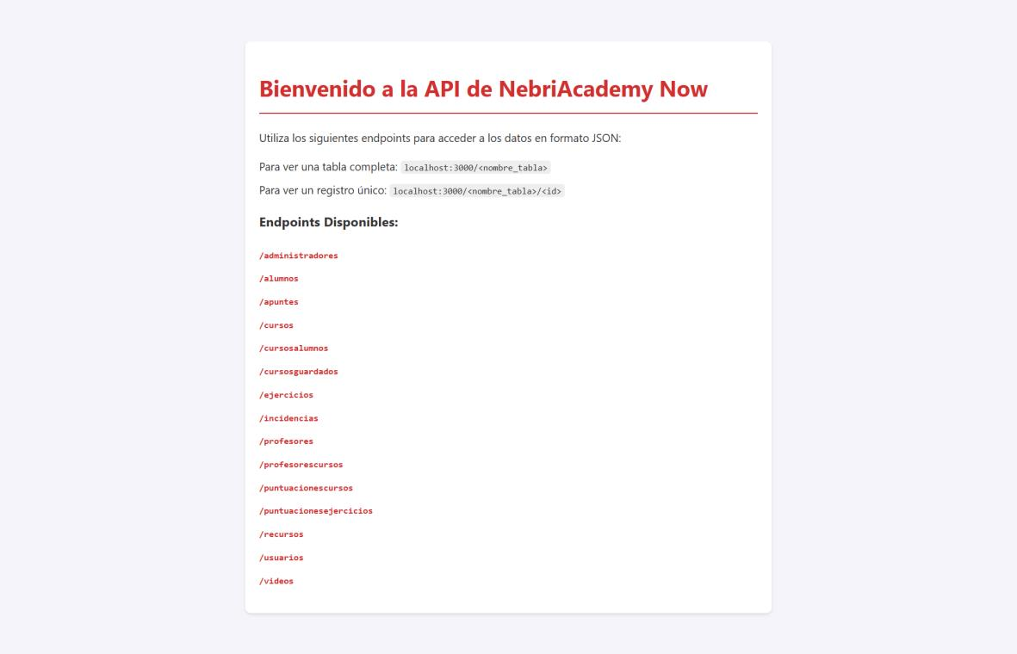

• Tabla Cursos:

8


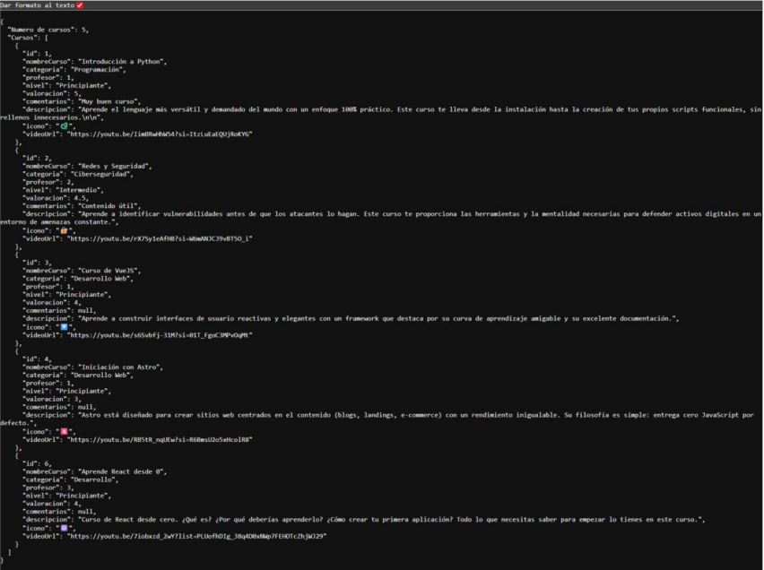

• Tabla Profesores:

9


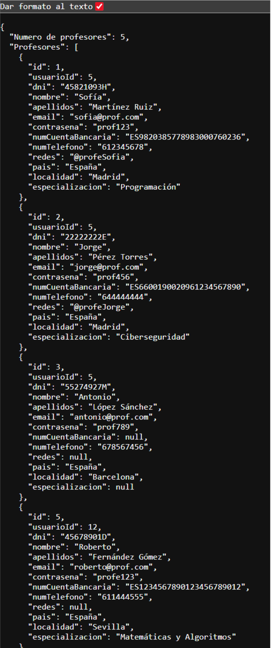

10


• Diseño Inicial en Figma:
Enlace:
https://www.figma.com/proto/knEc1u8IvzYeq7avNN93U3/NebriAcademy-Clone- App-Project-2.0?node-id=0-1&t=px15KYN1mZ5BYGIM-1

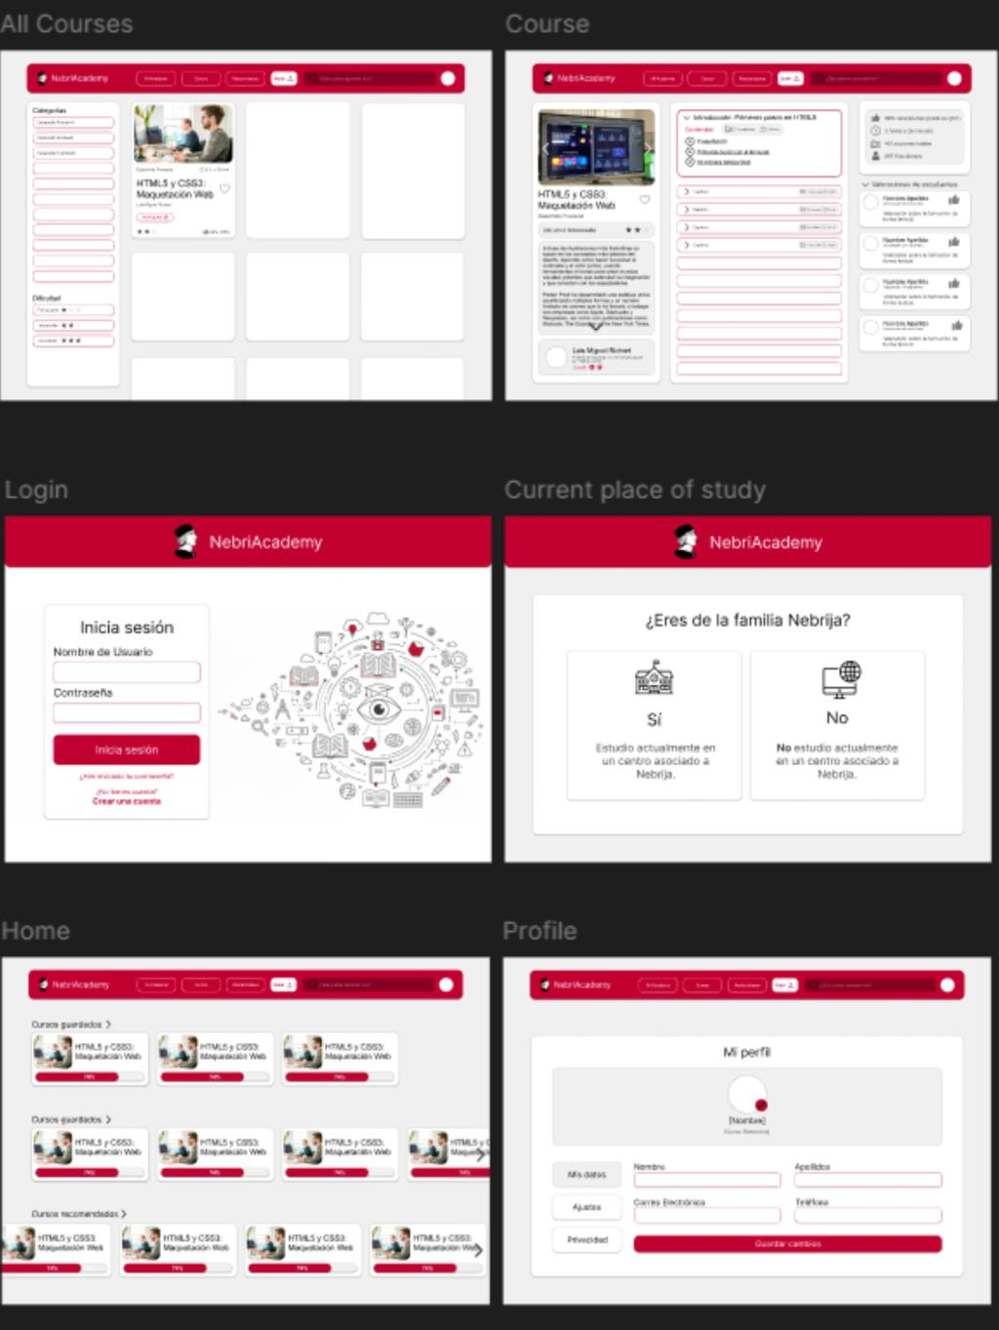

FRONTEND:

11


• Login:

• Todos los cursos:

12



• Curso Individual:

13



• UI de Alumnos:

14



• UI de Profesores:

15



• Primer diagrama:

16


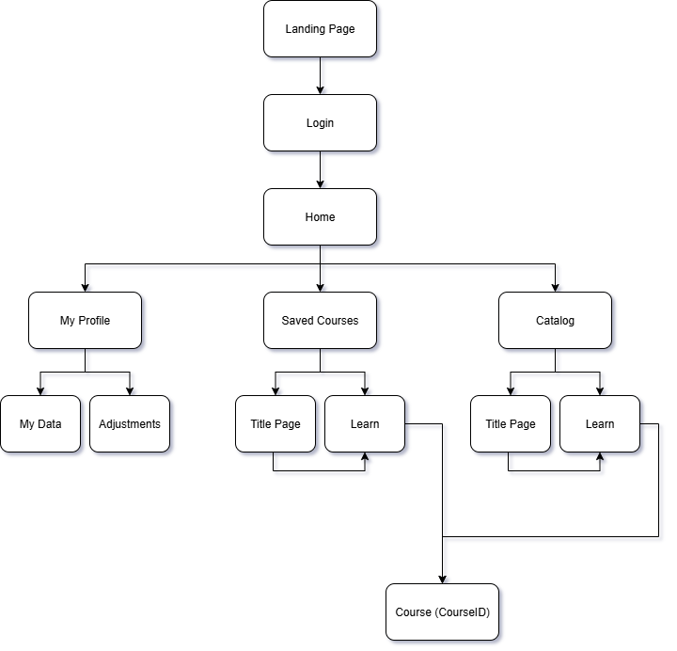

• Diagrama ER

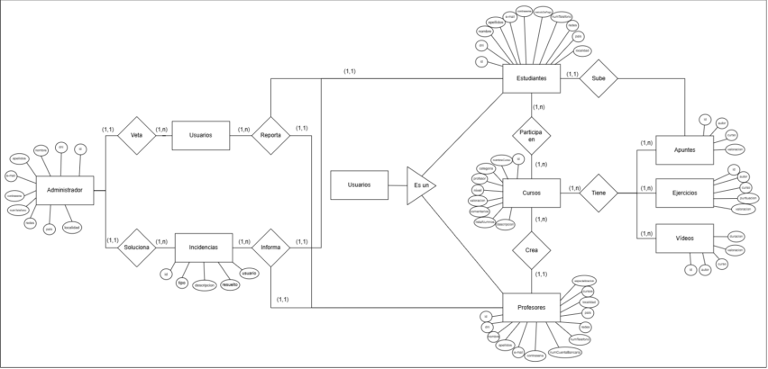

• Diagrama de casos de uso:

17


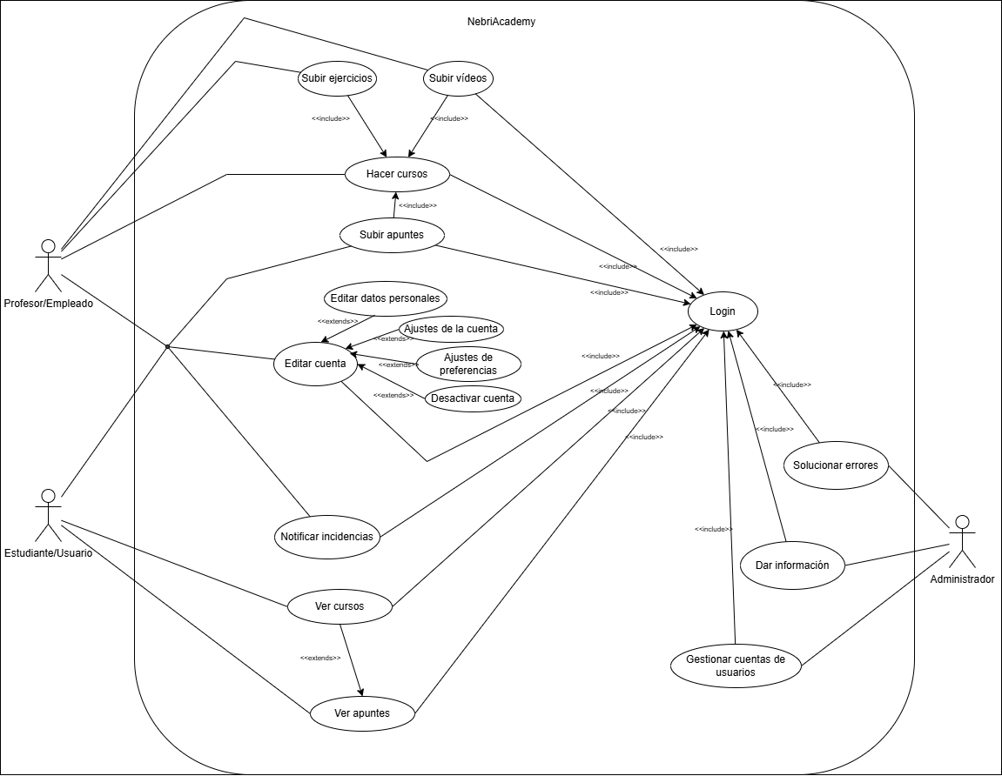

• Repositorio de GitHub:
https://github.com/ChaoAlarcon/NebriAcademy-Now
OTROS PUNTOS
Agradecimientos:
Quería agradecer a mis profesores Rubén Gonzalez Martín y Francisco Albiar Jiménez por aportarme los conocimientos necesarios para este proyecto y tener tanta paciencia y consideración conmigo.
También quería agradecer a mi padre por su apoyo ya que es desarrollador full stack y me ha podido ayudar en algunas fases del proceso de creación del proyecto, sobre todo en las partes del Frontend de la aplicación web.
Reto personal:
Hacer todo este proyecto de manera individual ha sido todo un reto para mí, pero a la vez una ventaja, ya que me ha permitido aprender muchísimo más además
de poder adaptarla completamente a mi gusto.

18

